октябрь 2022

Пресс-центр МБОУ СОШ № 39 им. Т. С. Дзебисова
Идти вперёд мы будем вместе, с газетой «Импульс» интересней!

Многие россияне, с детства помнящие торжественные мероприятия по случаю Дня учителя, полагают, что праздник зародился в СССР. Однако это верно лишь отчасти: эту дату отмечают педагоги по всему миру. Праздник 5 октября учредило ЮНЕСКО в 1994 году. Дата была выбрана с опорой на принятую в этот день в 1966 году международную рекомендацию «О положении учителей», определяющую условия труда педагогов во всем мире.
Тем не менее в Советском Союзе День учителя и впрямь праздновали задолго до этого. Впервые праздник отмечался еще в 1965 году, но его дата была плавающей и приходилась на первое воскресенье октября. И только в 1994 году президент России Борис Ельцин постановил отмечать День учителя 5 октября, как и во всем мире.
Наша школа тоже присоединилась к празднованию этого праздника. Несколько дней учащиеся готовили небольшой концерт для учителей, который показали утром в вестибюле школы. Очень затронул сердца учителей девичий танец, который представили учащиеся 7 а класса.
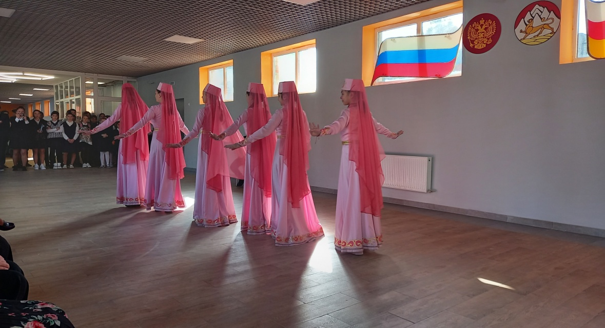
Свой талант в игре на гитаре представил ученик 10 а класса Кокоев Гаджимурат.
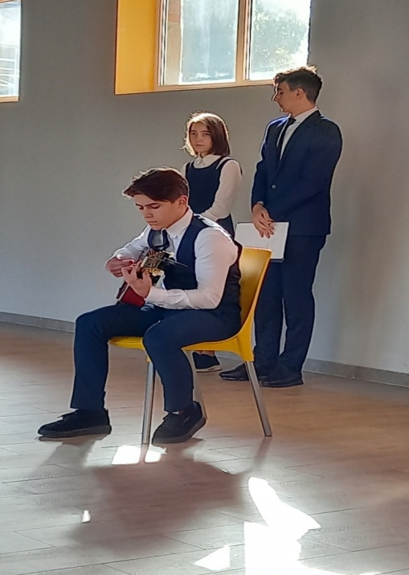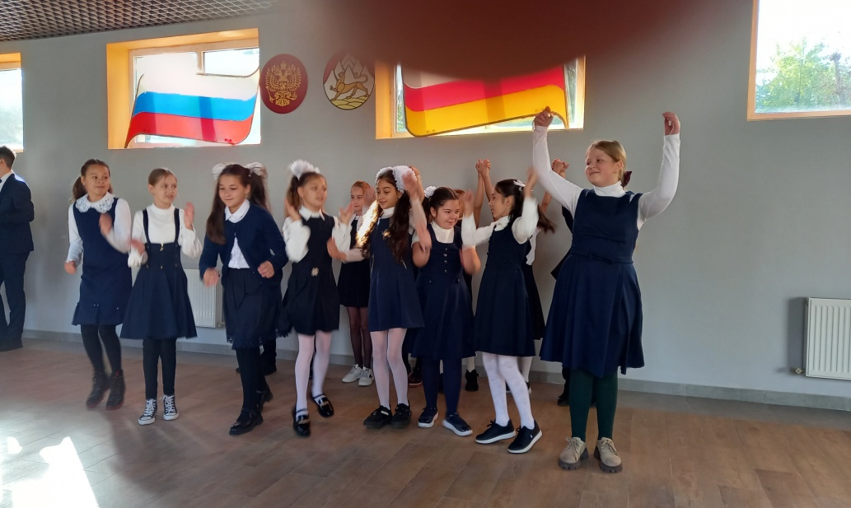
А ученик 8а класса Белов Тимур со своей партнершей из другой школы шокировали наших учителей испанским бальным танцем. Поэтому свой рабочий день учителя начали с хорошим настроением.
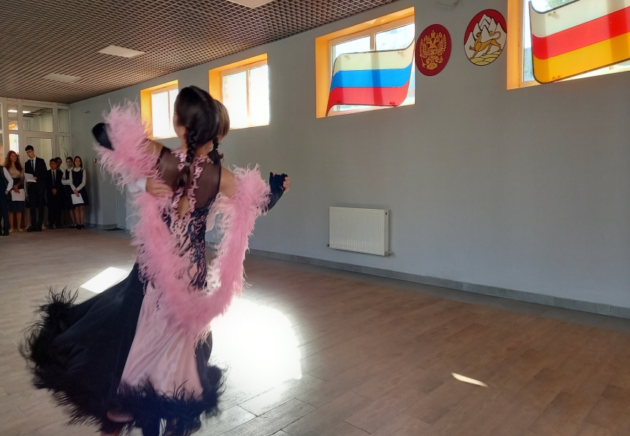

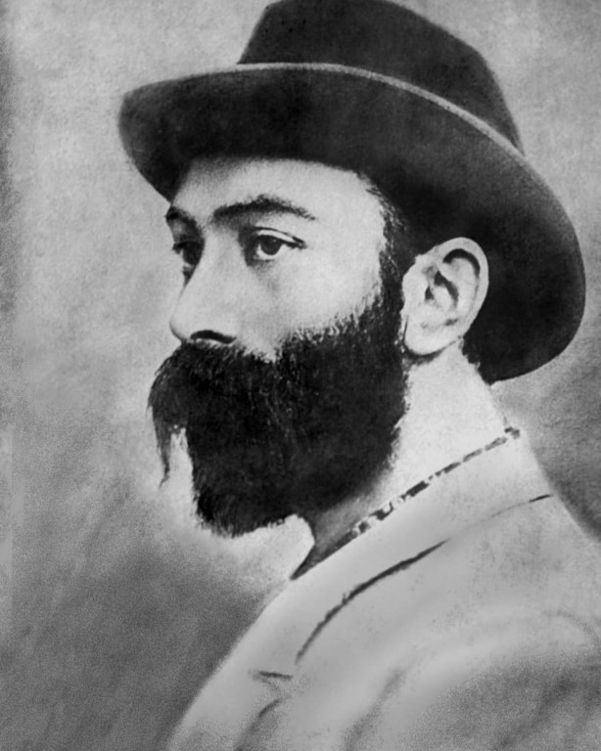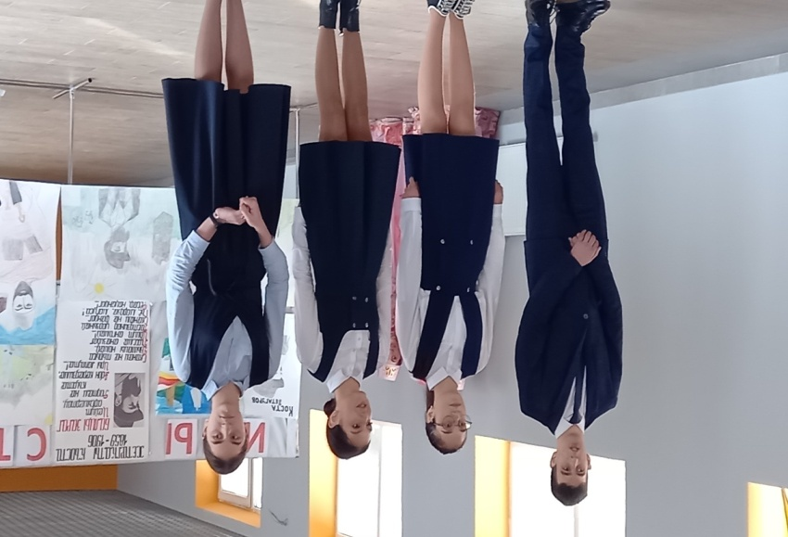

15 октября 2022 года Осетия отмечает 163-летие великого поэта, публициста, живописца и основоположника осетинского литературного языка.
Коста Леванович Хетагуров родился 15 октября 1859 года в селении Нар. На Кавказе и в России Коста известен преимущественно как публицист, в Осетии – как поэт. Поэтическое наследие Хетагурова включает в себя лирические стихотворения, романтические и сатирические поэмы, басни, стихи для детей, народные предания и притчи в оригинальной художественной трактовке.
Хетагуров был также первым осетинским живописцем. Последователь русских художников демократического направления, Коста с большим сочувствием показывал в своих жанровых картинах жизнь простого народа, также писал портреты, пейзажи Кавказа.
День рождения великого поэта отмечают по всей Северной и Южной Осетии.
Наша школа не осталась в стороне. Учащиеся под руководством учителей осетинского языка утром до начала первого урока представили небольшой концерт, связанный с жизнью и творчеством поэта. Ведущие 10 а класса Дзгоев Сослан и 11а Ваниева Милана на родном языке рассказывали о деятельности Коста. Их выступление было украшено художественными номерами.
Девичий танец представили девочки 7а класса. А знаменитое стихотворение «Школьник» исполнили ученик 1 в класса Арсамаг Николов и ученица 9 а класса Гасиева Лера

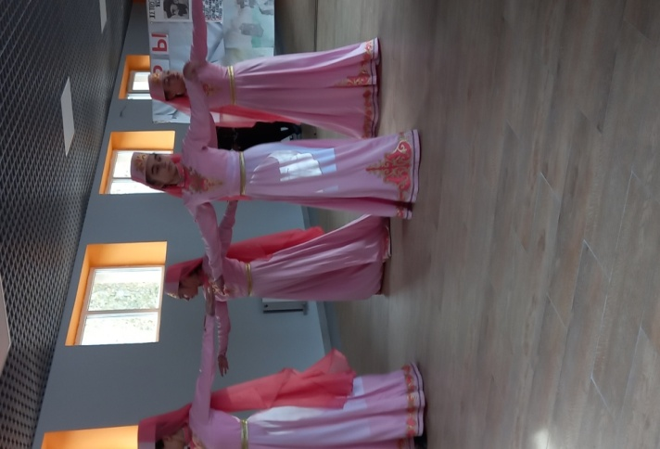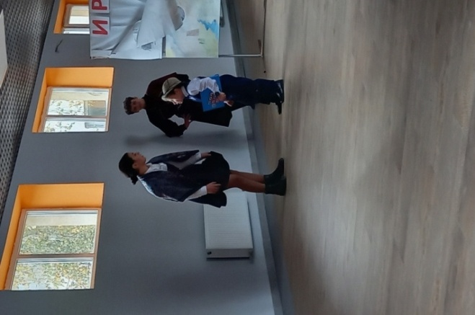
Великий поэт был и талантливым баснописцем. Многое в его баснях перекликается с баснями Н.А. Некрасова. Басня «Волк и журавль» прозвучала в исполнении ученика 5а класса Газзаева Артура.
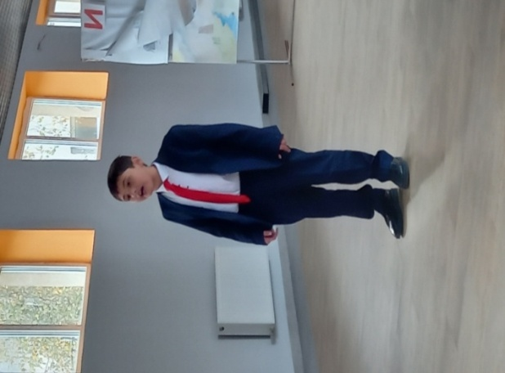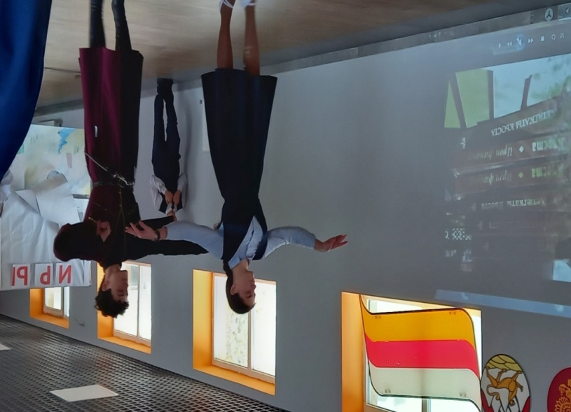
Прекрасная осетинская музыкальная композиция времен поэта прозвучала в исполнении доулиста 6а класса Дзоблаева Заура

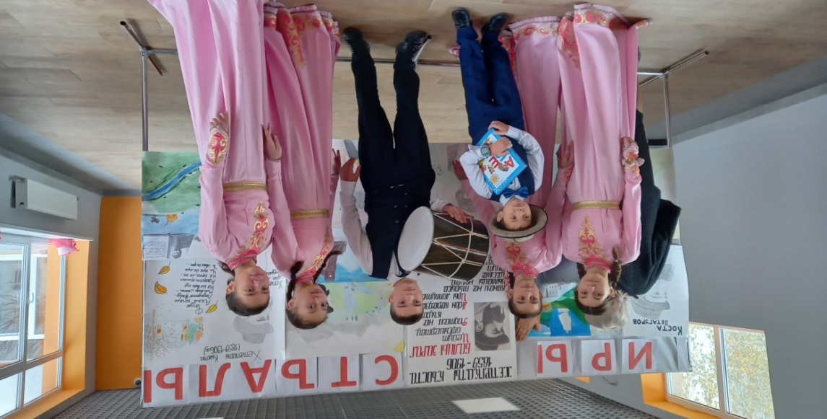

Торгово-экономический техникум
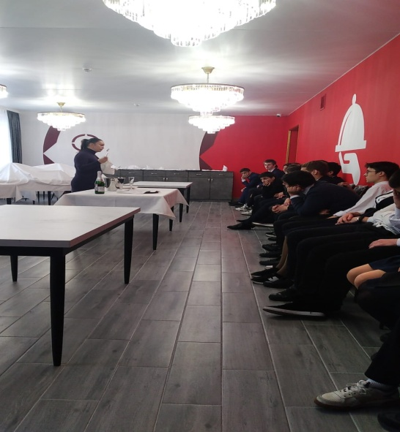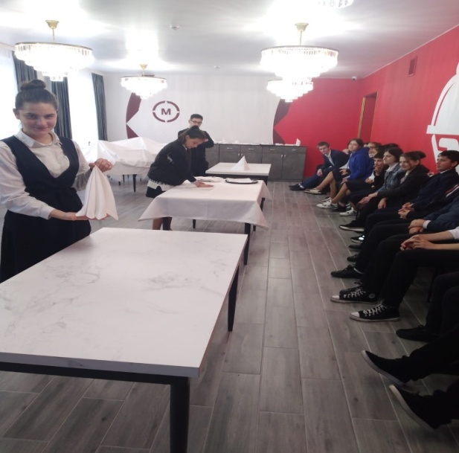
20 октября девятые классы нашей школы были приглашены на День открытых дверей в Торговый техникум. Очень гостепреимно встретил наших учащихся техникум. Был проведен мастер-класс по сервировке праздничного стола в ресторане, показывали, как красиво складывать салфетки, делать из них различные фигуры. Преподаватели техникума поинтересовались у наших детей, кто из учащихся в будущем хочет посвятить себя ресторанному бизнесу. Этим детям более подробно рассказали, с чего надо начинать этот бизнес.
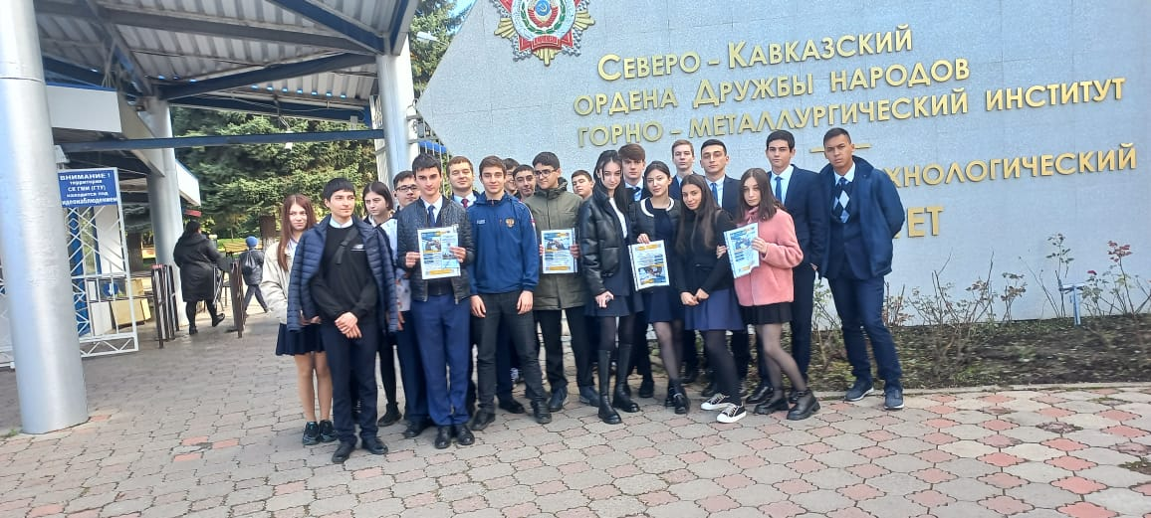
22 октября девятые классы были приглашены в СК ГМИ , где приняли участие в онлайн-конференции с Норильским металлургическим заводом. Представители завода рассказывали, какие профессии можно приобрести в институте и в дальнейшем работать у них на предприятии. Затем учащиеся были направлены на экскурсию по институту.

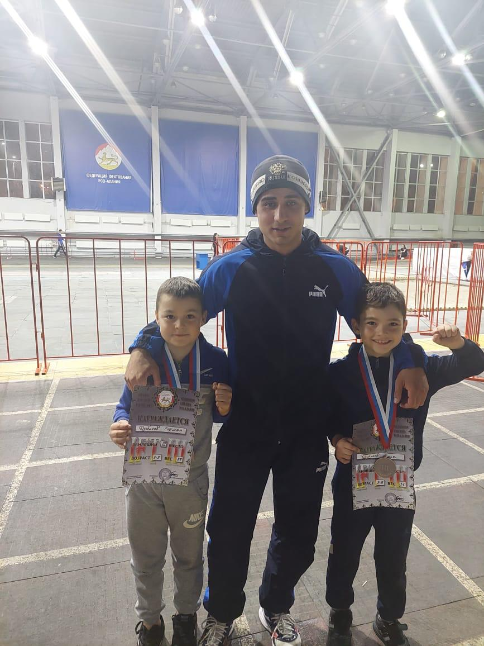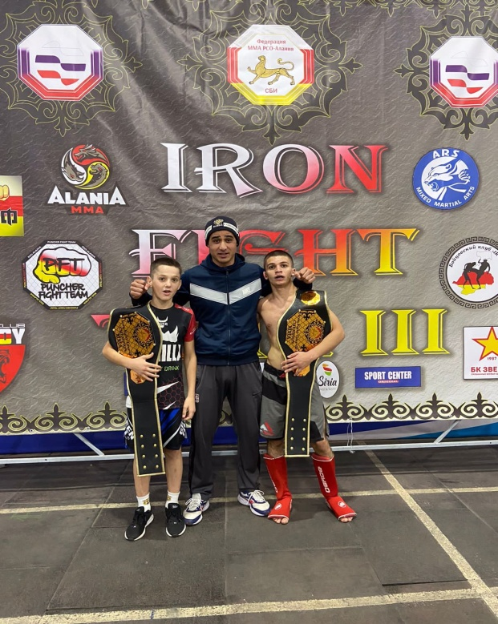
Наша школа всегда гордится своими учащимися, которые серьезно занимаются спортом. В этот раз отличились Алик и Сармат Дзоблаевы (3 И 4 КЛАССЫ) , которые 17 октября заняли 3 место во Всероссийском чемпионате по ММА
Джамурзаев Тимур , ученик 8 в класса занял 18 октября 1 место во Владикавказском турнире по ММА за версию JBC, который проходил на Манеже.
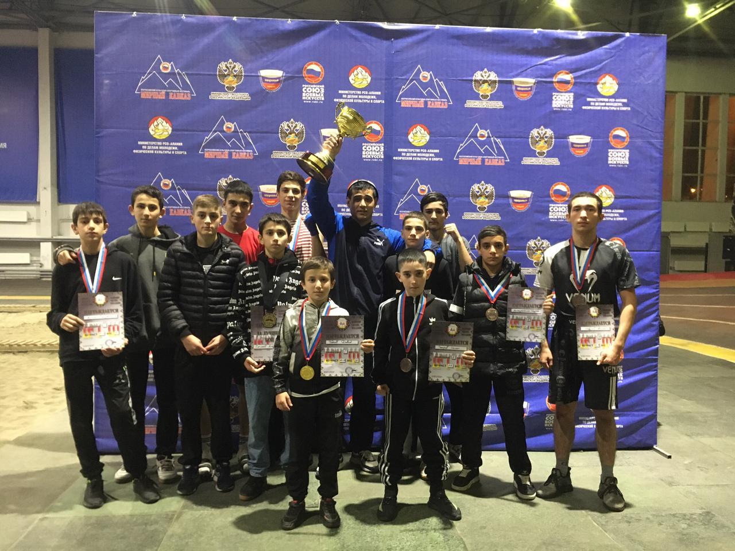
Турнир «Мирный Кавказ» по ММА проходил в спортивном клубе «Ирон», в котором активное участие приняли наши ученики и заняли 3 командное место
Корреспонденты: Ваниева Дана, Багаева Амина, Касаева Алана 8 а класс
учитель русского языка и литературы Габанова Г.Б.

